Presseinformation

Applikationsspezifische SPE-Leitungen in 5 Varianten

Im Rahmen seiner Produktserie CATLine hat SAB Bröckskes anwendungsspezifisch optimierte Single-Pair-Ethernet-Leitungen in fünf Varianten in den Markt gebracht. Der Spezialkabel-Hersteller wirkt als Mitglied des SPE-Netzwerks aktiv an der Fortentwicklung dieser Technologie mit. SPE bietet im Vergleich zu herkömmlichen 4-paarigen Ethernet-Verbindungen signifikante Einsparpotenziale, da sich hohe Datenraten über lange Distanzen material-, platz- und kostensparend mit nur einem Paar Kupferadern übertragen lassen. Die von SAB Bröckskes neu entwickelten CATLine-SPE-Leitungen halten starken mechanischen Belastungen und Temperaturen stand und weisen eine hohe Beständigkeit gegenüber Chemikalien, Ölen und Reinigungsmitteln auf. Zum Portfolio gehören die beiden auf die steigenden Datenübertragungsraten in der Automatisierung abgestimmten Varianten CATLine SPE C-Track und SPE Robot. Die für den Schleppketteneinsatz spezifizierte CATLine SPE C-Track verfügt über eine dauerflexible Konstruktion mit speziell abgestimmter Verseiltechnik. Die Version für den Robotereinsatz zeichnet sich durch ihre hohe Torsionsfestigkeit von +/- 180° aus. Beide Modellvarianten sind UL-zertifiziert und gewährleisten mit Bandbreiten von 1MHz bis 600 MHz eine sichere und zuverlässige Datenübertragung. Zudem sind sie LABS-unkritisch und RoHS-konform. Als weitere SPE-Lösungen führt SAB Bröckskes die Modelle HT, Rugged und Rail für Hochtemperaturbereiche, den robusten Innen- und Außeneinsatz sowie für Schienenfahrzeuge im Programm. Alle Leitungen sind als Single Pair (2 x AWG 26/7) aufgebaut und können je nach Einsatzgebiet auch als Hybridleitung konzipiert werden.

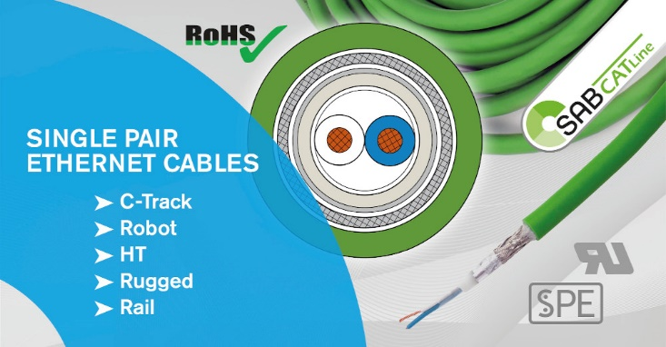
Bild: Der Spezialkabel-Hersteller SAB Bröckskes hat fünf neue SPE-Lösungen für Automatisierung, Hochtemperaturbereiche, Außenanwendungen und die Bahntechnik eingeführt

Bilder: | sab-spe_3_2000.jpg | Zeichen: | 1.669
Dateiname: | 202401009_pm_spe.docx | Datum: | 16.01.2024

Über SAB Bröckskes
Das 1947 von Peter Bröckskes in Viersen als Einmannbetrieb für den elektrischen Anlagenbau gegründete Unternehmen zählt heute mit mehr als 550 Beschäftigten und einem in über 100 Ländern erwirtschafteten Umsatz von über 134 Mio. Euro zu den weltweit führenden Spezialkabelherstellern. Das Portfolio der SAB Bröckskes GmbH & Co. KG umfasst neben Kabeln und Leitungen in unterschiedlichsten Materialausführungen auch die Kabelkonfektionierung sowie messtechnische Lösungen. Mit seinen komplett am Stammsitz Viersen entwickelten und gefertigten Produkten beliefert das Unternehmen zahlreiche Branchen von der Industrieautomation und Kommunikationstechnologie über Hersteller von Bau- und Agrarmaschinen, die Bahn- und Schifffahrtstechnik bis zur Medizintechnik. SAB Bröckskes ist mit seinen internationalen Vertretungen und Tochterunternehmen global aufgestellt und wurde bereits mehrfach mit der Auszeichnung "Bester Ausbildungsbetrieb in NRW" prämiert.

Kontakt:  SAB BRÖCKSKES GmbH & Co. KG  Sacir Adrovic  Grefrather Str. 204-212b  41749 Viersen  Tel.: +49 (0)2162 / 898-146  E-Mail: s.adrovic@sab-cable.com  Internet: www.sab-kabel.de |  | gii die Presse-Agentur GmbH  Immanuelkirchstraße 12  10405 Berlin  Tel.: +49 (0)30 538 965-0  E-Mail: info@gii.de  Internet: www.gii.de

